一体化课程教案设计
授课科目 |  | 授课任务
授课科目 | MAYA | 授课教师 | 高飞
授课内容 | 骨骼的命名 | 授课班级
授课方法 | 教授 | 课时数 | 2
学习目标 | 掌握：创建骨骼的命名.
思政要点 | 青年兴则国兴，青年强则国强，弘扬精益求精的工匠精神，技能成才技能报国。
重点难点 | 教学重点：使用造型变形控制人物下巴、眉毛或面颊的动作。
重点难点 | 教学难点： 学会使用造型变形工具制作动画表情。
教学准备 | 工具、多媒体课件、计算机，MAYA
安全规范 | 1.在指定机位；不得擅自移动拆装设备。  2.保持机房操作台的整洁，禁放垃圾和杂物。  3. 未经指导老师许可，禁止实训操作，更不允许乱动电源开关。  4. 严禁私自操作他人机器；  5.禁止携带手提电脑进入机房。  6 课题完成后，需将所用电脑关机，显示器关屏，凳子放回指定位置，整理机房卫生。
教学内容与环节流程设计 |  |  |  | 师生互动
一、安全教育  1．学科代表讲授机房使用和操作规程  2．检查机器并作记录。  3．学生出勤统计：由学科代表点名，并记录在机房使用记录，并以短信方式通知班主任。  二、回顾复习  回顾上一节课基础操作的命令  三、任务准备  MAYA软件  四、任务实施  一、骨骼的命名  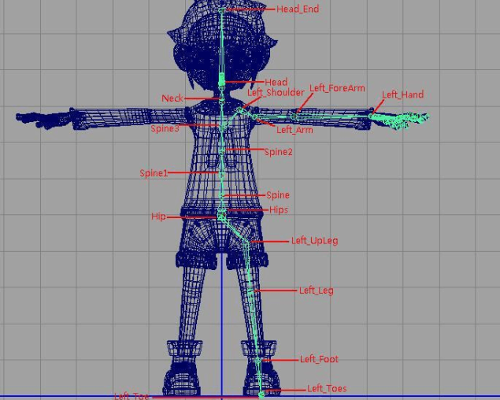  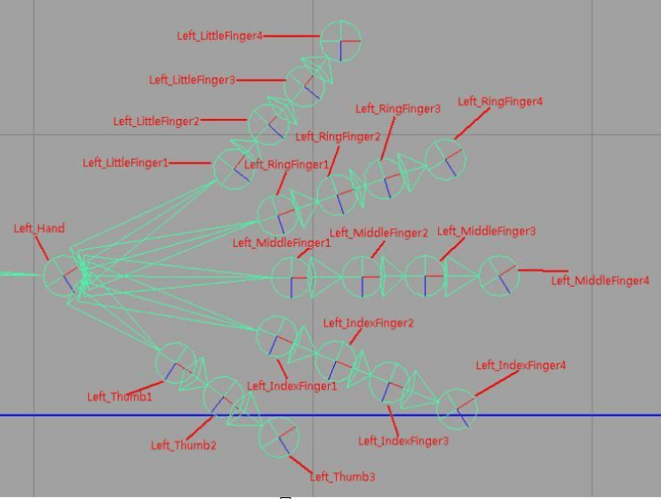  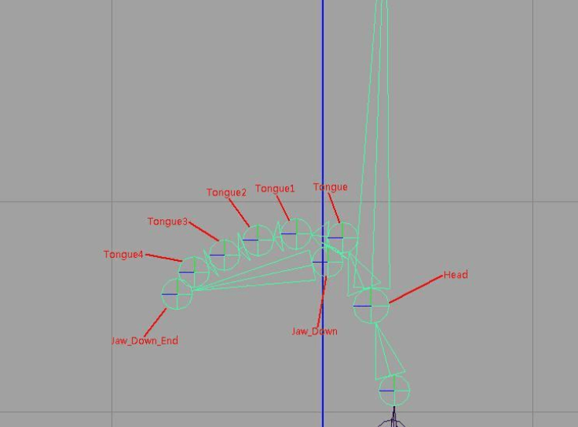  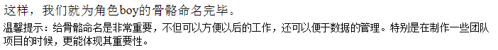  二、镜像骨骼  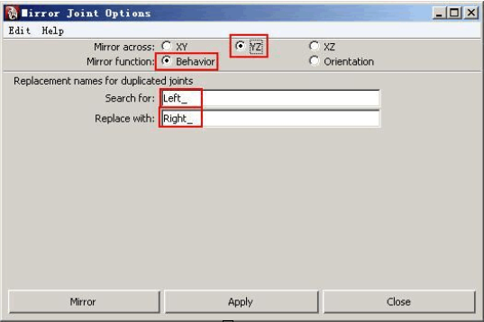  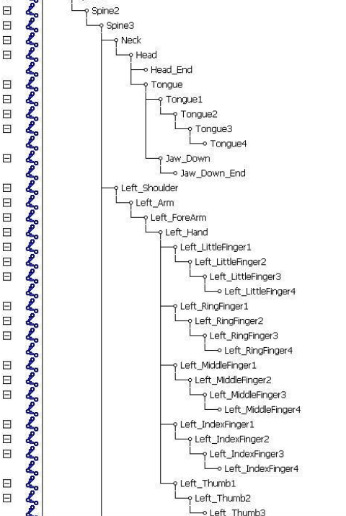  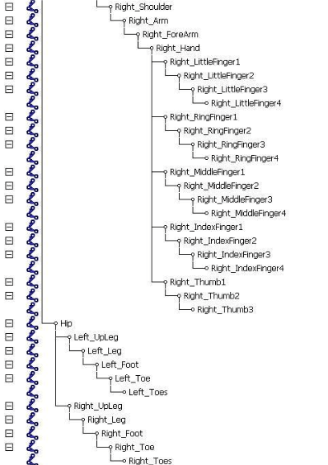  五、验收评价  1.上讲台操作演示  2.在本机位完成设计制作  3.点评、并上传作业  六、总结反馈  七、作业布置  根据老师所讲解的步骤，完成颤动变形工具的使用  八、课堂记录  １.教师填写课堂记录表  ２.班主任反馈本班缺勤学生及存在问题。 |  |  |  | 提问  听取讲解做好笔记  完成操作，熟悉命令
教后小结与反思：

一体化课程教案设计
授课科目 |  | 授课任务
授课科目 | MAYA | 授课教师 | 高飞
授课内容 | 设置蒙皮 | 授课班级
授课方法 | 教授 | 课时数 | 2
学习目标 | 掌握：给绑定好的骨骼模型创建蒙皮。
思政要点 | 青年兴则国兴，青年强则国强，弘扬精益求精的工匠精神，技能成才技能报国。
重点难点 | 教学重点：了解什么是蒙皮，蒙皮的作用。
重点难点 | 教学难点： 如何使用蒙皮面板给模型和骨骼设置蒙皮。
教学准备 | 工具、多媒体课件、计算机，MAYA
安全规范 | 1.在指定机位；不得擅自移动拆装设备。  2.保持机房操作台的整洁，禁放垃圾和杂物。  3. 未经指导老师许可，禁止实训操作，更不允许乱动电源开关。  4. 严禁私自操作他人机器；  5.禁止携带手提电脑进入机房。  6 课题完成后，需将所用电脑关机，显示器关屏，凳子放回指定位置，整理机房卫生。
教学内容与环节流程设计 |  |  |  | 师生互动
一、安全教育  1．学科代表讲授机房使用和操作规程  2．检查机器并作记录。  3．学生出勤统计：由学科代表点名，并记录在机房使用记录，并以短信方式通知班主任。  二、回顾复习  回顾上一节课基础操作的命令  三、任务准备  MAYA软件  四、任务实施  一、角色设定蒙皮  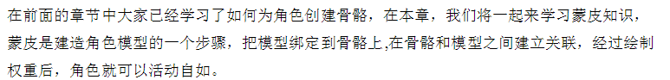  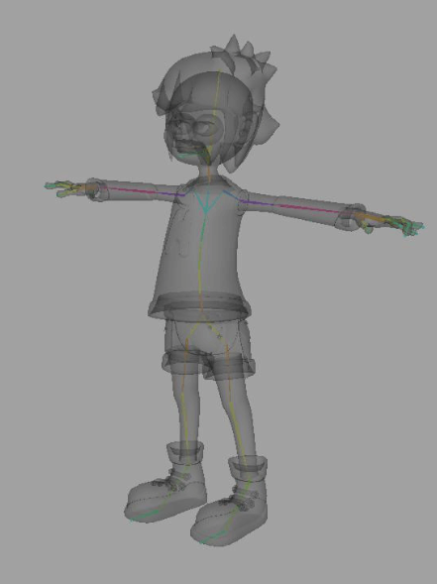  1、了解蒙皮  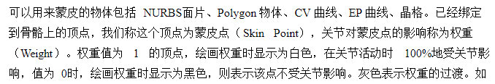  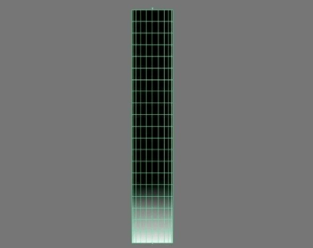  2、蒙皮方式  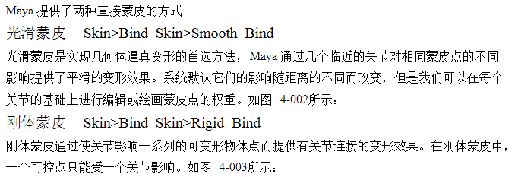  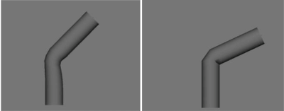  2、光滑蒙皮  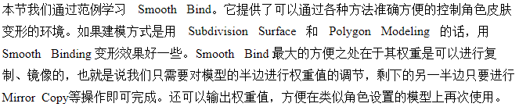  3、平滑蒙皮  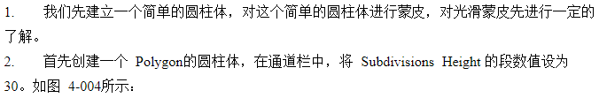  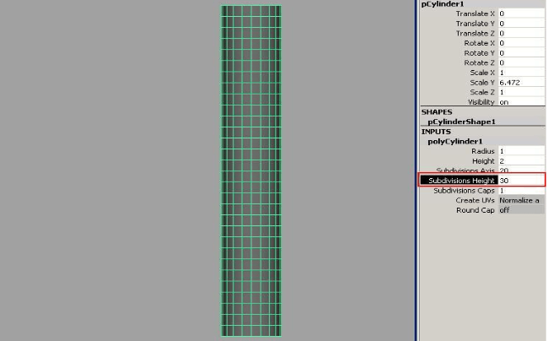  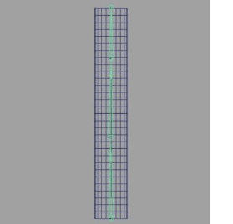  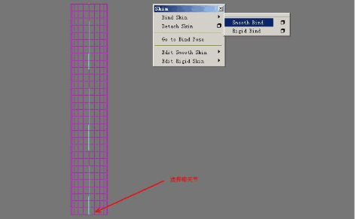  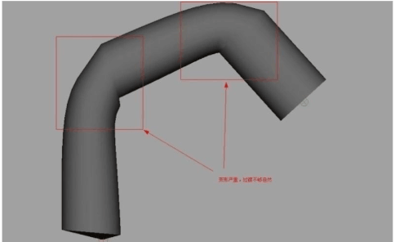  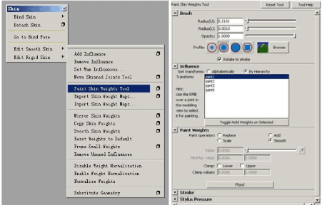  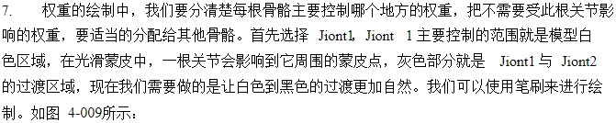  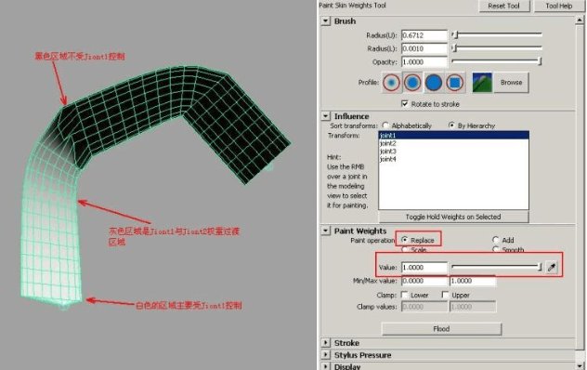  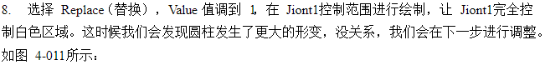  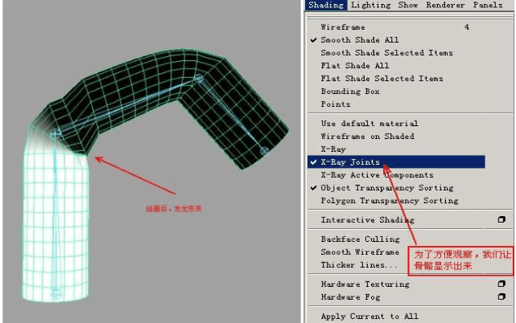  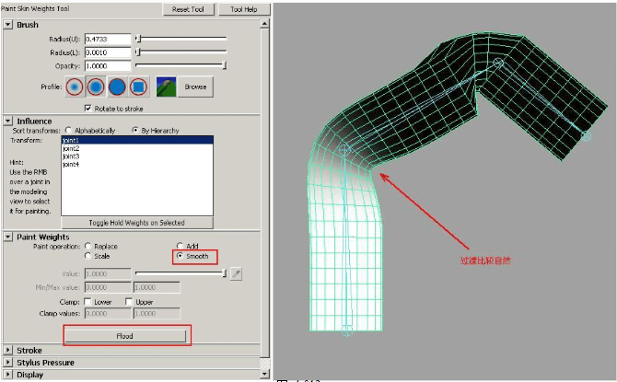  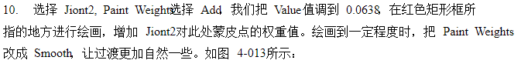  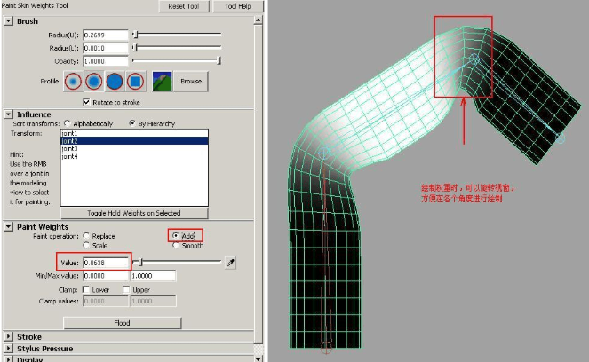  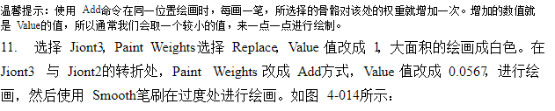  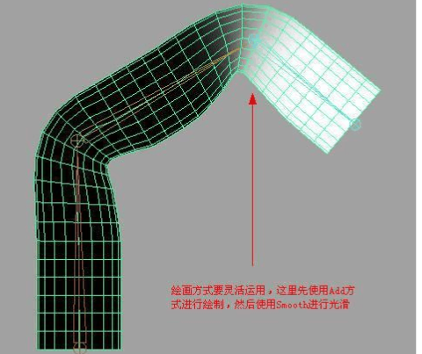  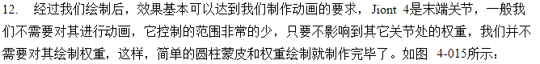  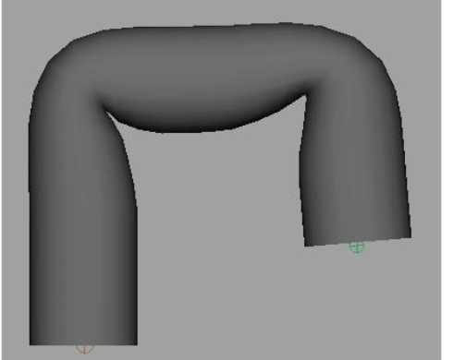  五、验收评价  1.上讲台操作演示  2.在本机位完成设计制作  3.点评、并上传作业  六、总结反馈  七、作业布置  根据老师所讲解的步骤，完成模拟模型的蒙皮绑定。  八、课堂记录  １.教师填写课堂记录表  ２.班主任反馈本班缺勤学生及存在问题。 |  |  |  | 提问  听取讲解做好笔记  完成操作，熟悉命令
教后小结与反思：

一体化课程教案设计
授课科目 |  | 授课任务
授课科目 | MAYA | 授课教师 | 高飞
授课内容 | 骨骼 | 授课班级
授课方法 | 教授 | 课时数 | 2
学习目标 | 掌握：创建骨骼的方法。
思政要点 | 青年兴则国兴，青年强则国强，弘扬精益求精的工匠精神，技能成才技能报国。
重点难点 | 教学重点：熟悉骨骼的各种创建、移除、链接、断开等设置。
重点难点 | 教学难点： 学会使用骨骼工具设置骨骼。
教学准备 | 工具、多媒体课件、计算机，MAYA
安全规范 | 1.在指定机位；不得擅自移动拆装设备。  2.保持机房操作台的整洁，禁放垃圾和杂物。  3. 未经指导老师许可，禁止实训操作，更不允许乱动电源开关。  4. 严禁私自操作他人机器；  5.禁止携带手提电脑进入机房。  6 课题完成后，需将所用电脑关机，显示器关屏，凳子放回指定位置，整理机房卫生。
教学内容与环节流程设计 |  |  |  | 师生互动
一、安全教育  1．学科代表讲授机房使用和操作规程  2．检查机器并作记录。  3．学生出勤统计：由学科代表点名，并记录在机房使用记录，并以短信方式通知班主任。  二、回顾复习  回顾上一节课基础操作的命令  三、任务准备  MAYA软件  四、任务实施  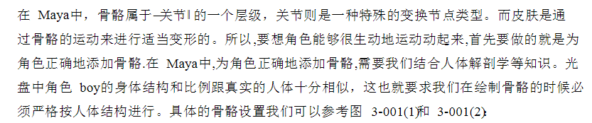  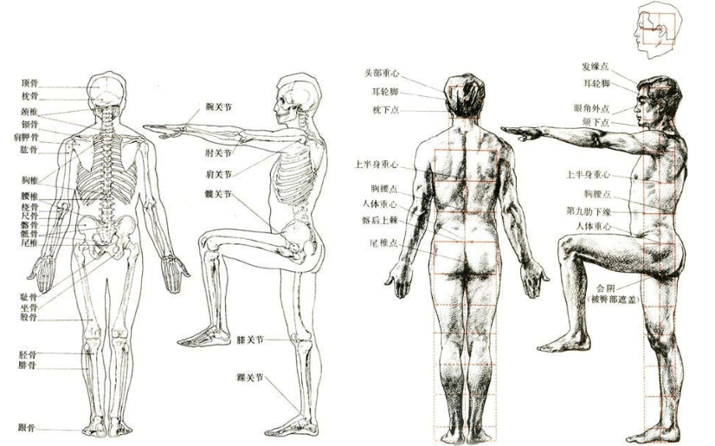  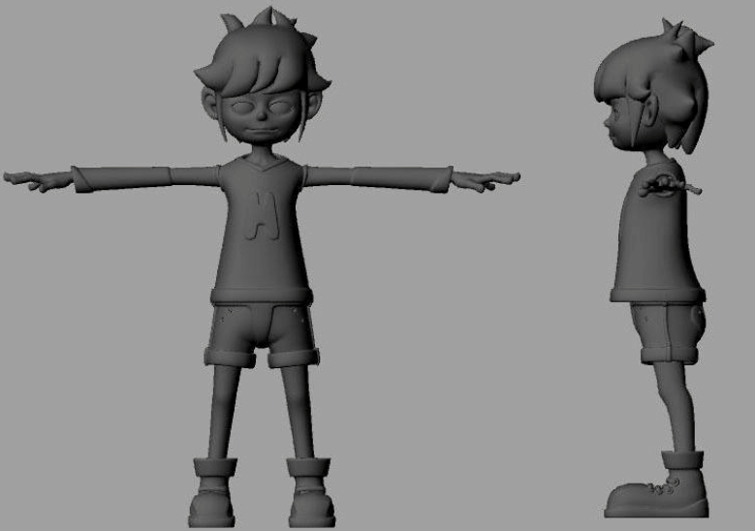  一、创建骨骼  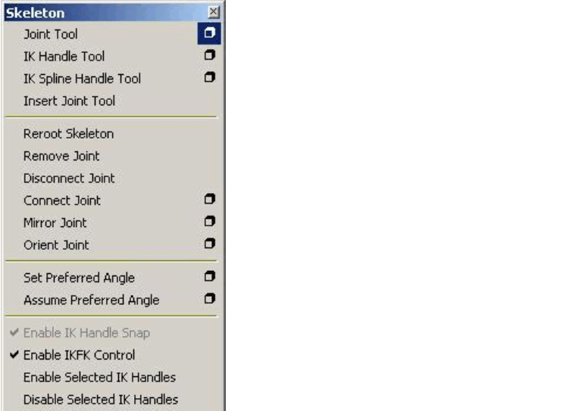  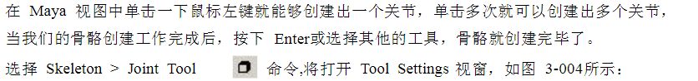  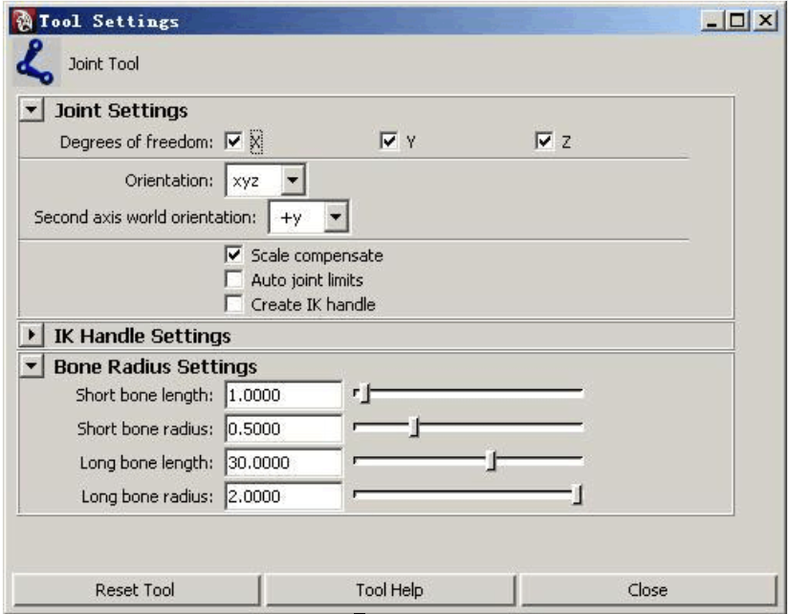  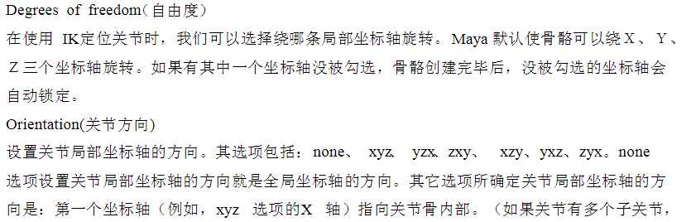  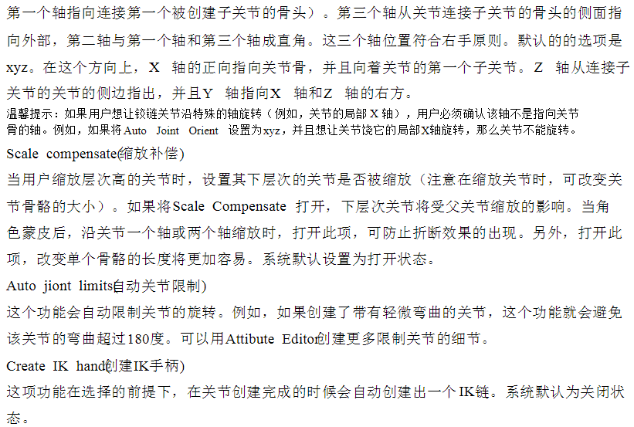  二、插入骨骼  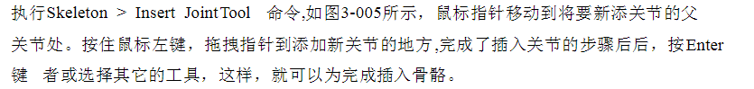  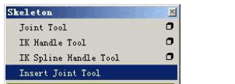  三、重置根关节  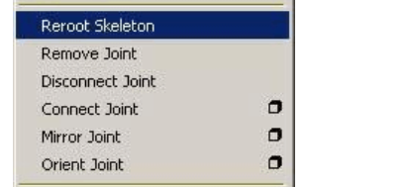  四、移除关节  五、断开关节  六、链接关节  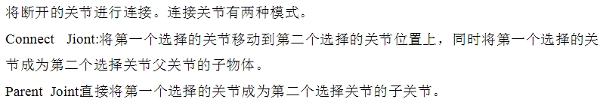  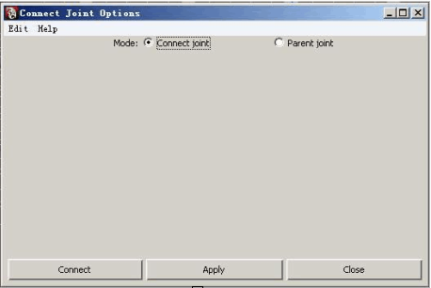  七、镜像关节  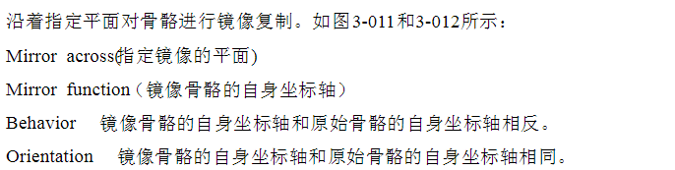  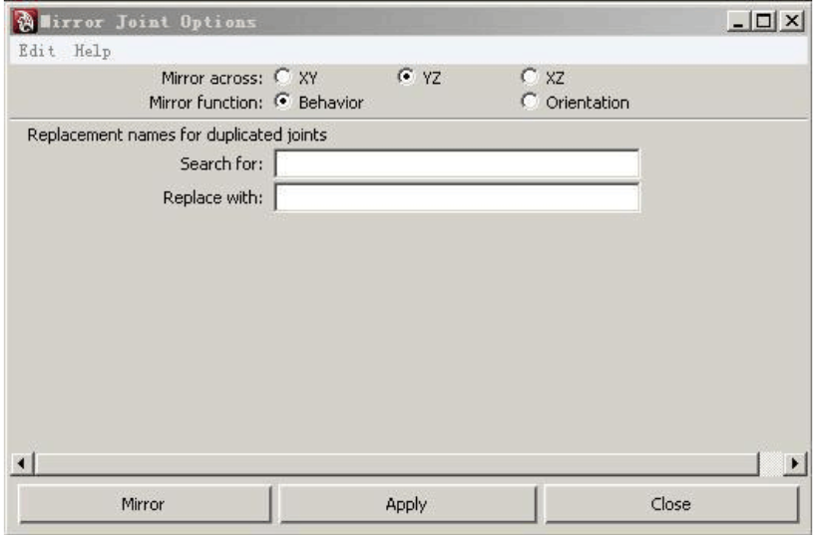  五、验收评价  1.上讲台操作演示  2.在本机位完成设计制作  3.点评、并上传作业  六、总结反馈  七、作业布置  根据老师所讲解的步骤，完成骨骼工具的使用  八、课堂记录  １.教师填写课堂记录表  ２.班主任反馈本班缺勤学生及存在问题。 |  |  |  | 提问  听取讲解做好笔记  完成操作，熟悉命令
教后小结与反思：

